0.56 frissítés
A 0.56-os verzióban új ikon került a menüsorra, mellyel a naptárfunkció rögzítését lehet elindítani.
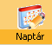
Maga a naptár folyamatosan a képernyőn található, ha elkezdünk dolgozni, diszkréten a háttérbe vonul, nem zavarja a munkát.
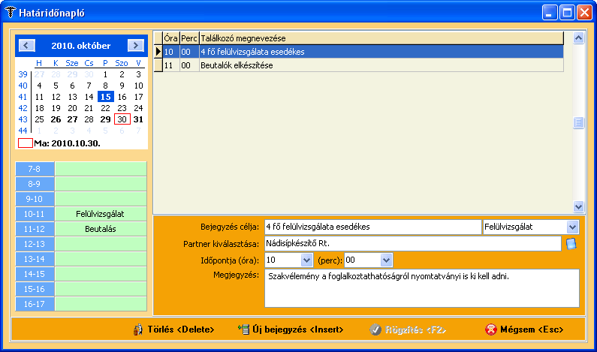
Az ikonra kattintás után tehetjük meg a szerkesztő felületen a bejegyzéseinket a jobb oldali mezőkben. Erre a fülre kattintva kiválasztható a legördülő mezőből a Partner/Cég neve, vagy tetszőlegesen bármit beírhatunk.
Új naptárbejegyzést értelemszerűen az Új Bejegyzés gombra kattintva kezdeményezhetünk. Ekkor kiürülnek a mezők és megkezdhetjük a beírásokat. Annak végeztével ne felejtsünk el rákattintani a Rögzítés gombra, vagy megnyomni az F2 funkcióbillentyűt.
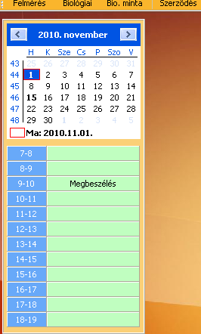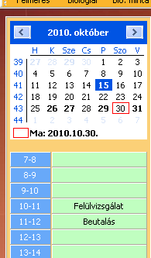
Az aktuális (mai) napot keretezve jelzi, ahol bejegyzés található ott félkövér szám. Ezen a napon azt láthatjuk, hogy nincs bejegyzés. Ha rákattintunk valamelyik félkövérrel jelzett napra, akkor a zöld mezőben a bejegyzés jellegére utaló szöveget olvashatunk.
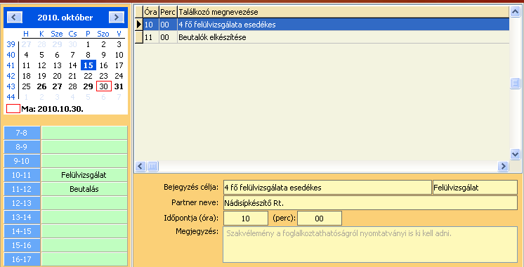
A Felülvizsgálat bejegyzésre kattintva megjelenik mellette az a panel, ahol részleteiben tekinthetjük meg a korábban rögzített szöveget egy adott, kiválasztható Partnerhez. Ha a Beutalás sorra kattintunk, akkor annak a bejegyzésnek a paraméterei jelennek meg.
Felmerült egy olyan probléma, amely talán nem is nevezhető annak. Nevezetesen, hogy a Forgalmi napló bejegyzésében, amikor 2-est látunk az nem két vizsgálatot jelent, hanem a nem alkalmas, illetve ideiglenesen nem alkalmas minősítést.
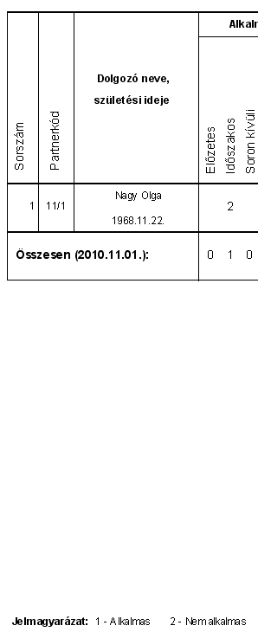
A forgalmi napló nyomtatási képe kapott egy Jelmagyarázat sort. Az Összesen sorban ez természetesen csak 1-et jelent

